Муниципальное бюджетное дошкольное образовательное учреждение детский сад № 40

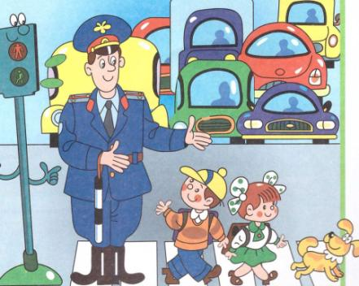

Подготовила

Музыкальный руководитель

МБДОУ д/с № 40

Бодяжина Рита Закировна

Цель: Формировать у взрослых и у детей потребность в заботе о своей безопасности через привычку соблюдения правил дорожного движения.
Предварительная работа:
1. Наглядная информация для родителей по вопросам обучения детей безопасному поведению на дороге.
2. Организация выставок детских рисунков по теме.
3. Приобщение родителей к подготовке атрибутов для уголка по ПДД.
4. Разучивание с детьми стихотворений по ПДД, загадывание загадок.
5. Разработанная серия домашних заданий для совместного выполнения родителя с ребенком (рисование, аппликация, объёмная поделка) «Безопасная дорога в детский сад и вновь домой».
6. Серии сюжетных картинок по ПДД.
7. Дорожные мини-знаки , схема прохождения велотрассы по территории детского сада..
План проведения собрания:
1. Вступительное слово воспитателя. Коммуникативная игра-трениг « Веселая гусеничка».
2. Выполнение заданий.
3. Подведение итогов.
Оформление:
Выставка художественной литературы, дидактических игр и детских рисунков по ПДД.
Ход собрания
Вступительное слово воспитателя:
- Уважаемые родители!
Вот уже как пять лет дети приходят в садик, держась за руку родителей. Скоро они покинут детский сад и после летних каникул пойдут в школу. Многим детям придется ходить в школу самостоятельно. Чтобы добраться до школы надо будет переходить дорогу, идти по тротуарам. По улицам и дорогам движется много машин. На дорогах опасности подстерегают на каждом шагу. Мы все – взрослые и дети – становимся в этот момент то пешеходами , то пассажирами. Для своей безопасности все должны соблюдать правила дорожного движения. Наша встреча посвящена очень важной проблеме - воспитанию у наших детей навыков безопасного поведения на улицах.
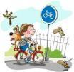
Пусть движутся потоками машины,
Водители спокойствие хранят,
Ведь знают все, что правила едины
Для взрослых пешеходов и ребят.

Единство наших и ваших требований к детям - это условие нашего успеха и безопасности наших детей. Сегодня предлагаем освежить ваши знания о правилах дорожного движения. Для того чтобы все были активными участниками мы проведем собрание в форме КВНа. Разделимся на две команды (родители с детьми): команда «Пешеходы» и команда «Пассажиры». Это мы сделаем при помощи нашго замечательного волшебного светофорчика. Нужно будет опустить руку вовнутрь и вытащить шарик. Если шарик синий- « пешеходы», шарик оранжевый- «пассажиры». Победителям будут вручены дипломы «Знаток ПДД».
Разделение на две команды. Выбор капитана. Представление жюри.
Председатель нашего жюри – Мочалов Александр Николаевич, капитан полиции,
Члены жюри: председатель профкома д/с Куц Елена Александровна
Ст воспитатель Бодяжина Рита Закировна

Задание № 1. Коммуникативная игра « Веселая гусеничка»:
Для того, чтобы найти всем общий язык и поднять всеобщее настроение, проведем игру-тренинг на доверие «Веселая гусеничка». Участники одной команды будут гусеничкой.Кто-то один будет Лицом гусенички, все остальные ее составляющими. Становитесь и держитесь . Только голова видит все,остальные идут по ощущениям, так как идут с закрытыми глазами. Нужно двигаться очень медленно, чтобы чувствовать себя уверенно. Участники другой команды будут красивыми цветочками на лугу. Цветочки должны расположиться так, чтобы между ними было достаточно места. Они не должны двигаться, но они могут издавать тихое «Дилинь-дилинь» в момент, когда какая-нибудь часть рискует удариться о них. Три цветка особенные – на них сидят вот такие красивые бабочки. Наша героиня обязательно должна объехать эти цветы, прежде чем он покинет весеннюю полянку. Обозначаю место, где гусеничка входит на полянку, сама становлюсь с другой стороны. Игра проводиться два раза со сменой ролей. Побеждает та команда, которая не задела ни одного цветочка.
(Оценки жюри)
Задание № 2 «Дорожная азбука»
В этом конкурсе командам на время предлагается разгадать кроссворд.

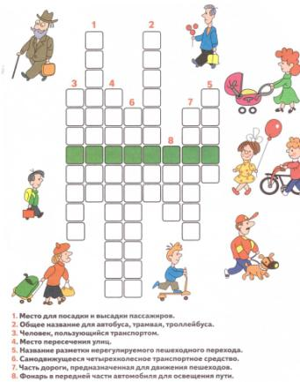

(Оценки жюри)

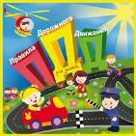
Задание № 3 «Дорожные знаки»:
На столе лежат вперемешку дорожные мини-знаки. Так же представлены два макета улицы.
Каждый член команды берет один знак рассказывает, что он о нем знает и определяет его место на макете. Например: Знак «Внимание, дети!» Это предупреждающий знак. Он становится возле школ, детских садов, около тех мест, где большое количество детей, чтобы водители были осторожными. Участники другой команды проверяют выполнение задания.
(Оценки жюри)
Задание № 4 «Сюжетные картинки»:
Каждой команде предлагается нарисовать серию сюжетных картинок, чтобы возможно было определить последовательность развития сюжета. Представить, чем это может закончиться. Что делать, чтобы этого не было.
1. Серия
- Мамы с детьми во дворе, дети играют в мяч.
– Мамы беседуют между собой, мяч летит в сторону дороги.
– Дети бегут за ним на проезжую часть дороги.
- Карточка с вопросительным знаком. Что может произойти, если мамы не успеют заметить отсутствие детей?
2. Серия
- Ребенок с родителями едет на автобусе.
– Около остановки автобус останавливается
У родителей руки заняты вещами, ребенок выходит из автобуса первым.
- Карточка с вопросительным знаком. Что может произойти, если родители не успеют взять ребенка за руки?
(Оценки жюри)

Задание № 5
« Найди 10 различий»
Этот конкурс проводится на время.
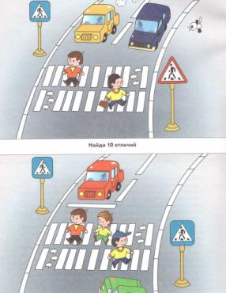
Задание № 6
« Знай правила движенья, как таблицу умножения»
Это задание члены жюри оценивают одинаково двум командам, так они работают над тем, что предлагают рекомендации для родителей и детей по соблюдению и выполнению ПДД.
После выполнения всех заданий жюри подводит итоги, подсчитывая количество правильных ответов и оценивает активность каждой команды. Всем участникам победившей команды раздаются дипломы «Знаток ПДД»,второй команде благодарности за активное участие в нетрадиционном детско-родительском собрании.
Воспитатель: Родители - первые педагоги своих детей. Ваши дети учатся законам улицы, беря пример с вас. Уберечь ребенка от беды на дороге – долг всех взрослых. Поэтому предлагаю и дальше сотрудничать по формированию у наших детей дисциплинированного поведения на улице, соблюдения им правил дорожного движения.
Совместно разрабатывается решение родительского собрания.
Решение родительского собрания:
1. Организовать для детей группы спортивное мероприятие, способствующее закреплению навыков поведения на дороге. Это может проходить в рамках тематической недели, организовать детско-родительские конкурсы (чтецов, художников…)
2. Совместно с родителями провести экскурсию по станице для ознакомления детей с правилами дорожного движения.

